Муниципальное дошкольное образовательное учреждение
«Детский сад «Капелька»

УТВЕРЖДЕНО
Приказом МДОУ «Детский сад «Капелька»
От № _____
_______ Заведующий И.С.Козловская

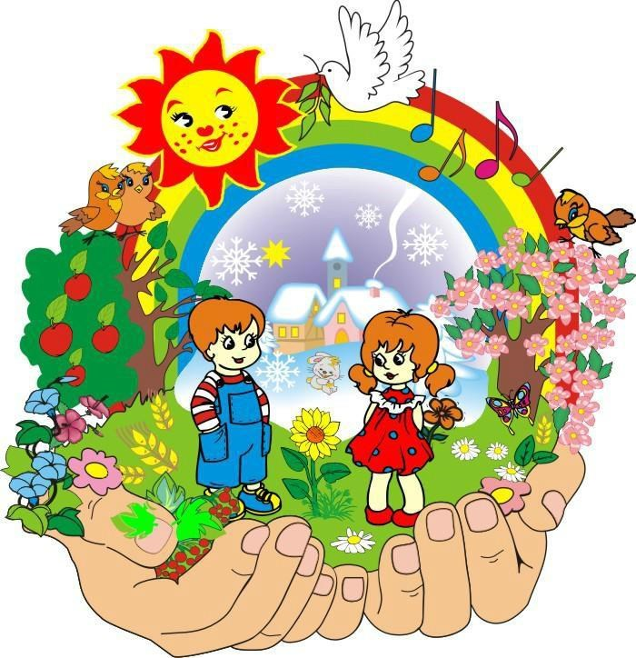

ПЛАН
летней оздоровительной работы с детьми
Муниципального дошкольного образовательного учреждения
«Детский сад «Капелька»
с 10,5-часовым пребыванием детей на 2023год

Цель проекта:
Обеспечение возложенных на Учреждение задач по охране и укреплению здоровья детей дошкольного возраста в летний период, двигательной активности и всестороннего развития ребенка.

Задачи:
1. Создать условия, обеспечивающие оздоровление и безопасность детей в летний период.
2. Развивать познавательный интерес и экологическую культуру через исследовательскую и игровую деятельность.
3. Воспитывать привычку повседневной физической активности.
4. Способствовать активному вовлечению родителей в образовательно-воспитательную деятельность детского сада.

Гипотеза: увеличение времени нахождения детей на свежем воздухе в летний период даст возможность для формирования здорового образа жизни (ЗОЖ), повышения двигательной активности, а также обогащения знаний, активизации мыслительных процессов.

По продолжительности выполнения этот проект среднесрочный
(с 01.06.23г. по 31.08.23 г.)
По количеству участников: групповой (участники: педагоги, родители и дети всех возрастных групп)

Предполагаемый результат:
- Сохранение и укрепление здоровья детей, снижение уровня заболеваемости.
- Привитие детям навыков экологической культуры.
- Приобретение новых знаний и впечатлений об окружающей действительности.

Принципы проекта:
- поддержка разнообразия детства в летний оздоровительный период (ЛОП):
- учет возрастных и психофизических возможностей, особенностей детей (индивидуализация дошкольного образования);
- содействие и сотрудничество детей и взрослых;
- систематичность и культуросообразность педагогического процесса;
- принцип деятельного подхода к организации образовательного процесса;
- комплексность и интегративность в деятельности специалистов;
- взаимодействие ДОУ и семьи.

Участники проекта:
- дети с 1-7 лет ;
- воспитатели;
- специалисты (инструктор по физической культуре, музыкальный руководитель);
- медицинская сестра;
- семьи воспитанников.

Механизм реализации проекта
Для реализации проекта разработана модель, которая представлена в виде следующих модулей:

Создание условий для всестороннего развития детей

Каждая неделя летнего месяца соответствует своей теме, в течение которой реализуется проект ( см. приложение 1).

№ п/п | Направление работы | Условия | Ответственный
1.Санитарно-гигиенические условия

1. | Переход на режим дня в соответствии с тёплым периодом года | Приём детей на участках детского сада,  прогулка – 4-5 часов;  дневной сон - 2-2,5 часа;  НОД на свежем воздухе;  наличие акустической системы для музыкального фона. | зам по ВМР  воспитатели
2. | Организация водно-питьевого режима | Наличие графинов для охлаждённой кипячёной воды;  наличие стаканчиков | воспитатели,  медсестра
3. | Организация закаливающих процедур | Наличие индивидуальных полотенец для рук, ног;  таза, лейки; | пом. воспитателя,  воспитатели,  медсестра
2.Условия для физического развития
1. | Организация безопасных условий пребывания детей в ДОУ | Наличие аптечки первой медицинской помощи, исправного оборудования на прогулочных площадках. | медсестра,  воспитатели  завхоз
2. | Формирование основ безопасного поведения и привычки к здоровому образу жизни | Наличие дидактического материала для:  работы по ОБЖ,  обучения ПДД,  работы по ЗОЖ. | зам по ВМР  воспитатели
3. | Организация оптимального двигательного режима | Наличие физкультурного оборудования;  Проведение коррекционной и профилактической работы (коррекция осанки, плоскостопия и др.);  Организация физкультурных занятий, праздников и досугов и развлечений | Инструкторпо физо,  муз. руководитель,  зам по ВМР  воспитатели
3.Условия для познавательного и экологического развития
1. | Организация экскурсий и целевых прогулок | Экскурсии на водоём (река), в парк, сквер;  целевые прогулки к автомобильной дороге,  на перекрёсток (1 раз в месяц) | зам по ВМР  воспитатели
2. | Организация труда и наблюдений в природе | Наличие цветника, мини огорода, экологической тропы;  уголка природы в группах;  хоз.инвентаря (лопатки, лейки, грабли) | зам по ВМР  воспитатели
3. | Организация игр с песком и водой | Наличие исправных песочниц на прогулочных участках;  наличие леек для обработки песка;  наличие лопат | завхоз  воспитатели
4. Условия для развития художественного творчества и ручного труда
1. | Организация художественного творчества детей | Наличие традиционных и нетрадиционных материалов для художественного творчества детей (картон, цв. бумага, клей ножницы, нитки, ткань, природный и бросовый материал)  Организация выставок детского творчества. | воспитатели

Организация физкультурно-оздоровительной работы с детьми

№ п/п | Содержание | Возрастная группа и время проведения | Ответственный
1.Организация двигательного режима

1. | Приём, утренняя гимнастика на воздухе | Все возрастные группы  (ежедневно) | воспитатели
2. | Дыхательная гимнастика | Все возрастные группы  (ежедневно) | воспитатели
3. | Физкультурные занятия | Все возрастные группы  (3 раза в неделю) | воспитатели
4. | Оздоровительная ходьба в пределах д/сада на развитие выносливости | Начиная со среднего дошкольного возраста  ( ежемесячно) | воспитатели
5. | Дозированный бег на развитие выносливости | Все возрастные группы  (ежедневно в конце прогулки по индивидуальным показателям) | воспитатели
6. | Развитие основных движений(игры с мячом, прыжки, упр. на развитие равновесия и т.д. ) | Все возрастные группы  (ежедневно на прогулках, подгруппами и индивидуально) | воспитатели
7. | Подвижные игры на прогулке | Все возрастные группы  (ежедневно) | воспитатели
8. | Физкультурные досуги и развлечения | Все возрастные группы  (еженедельно) | воспитатели
2. Закаливающие мероприятия

1. | Воздушные ванны | Все возрастные группы (ежедневно в тёплую погоду) | воспитатели
2. | Прогулки | Все возрастные группы (ежедневно, 2 раза в день) | воспитатели
3. | Мытьё ног | Все возрастные группы (ежедневно) | воспитатели
4. | Ходьба босиком | Все возрастные группы  (ежедневно) | воспитатели
3. Лечебно-оздоровительная работа

1. | С-витаминизация блюд | Все возрастные группы | повара,  медсестра

Формы оздоровительных мероприятий в летний период

Формы работы | Условия организации |  |  | Ответственные
 | место | время | Продолжи-  тельность  по группам (мин)
Приём детей | на воздухе | ежедневно | все возрастные группы | воспитатели
Утренняя гимнастика | на воздухе | ежедневно перед завтраком | мл. гр – 6  ср. гр-8  ст.гр - 10 | воспитатели,  инструктор физкультуры
Занятия физической культурой | на воздухе | 3 раза в неделю (до наступления жары) | мл. гр – 15  ср. гр- 20  ст.гр - 25 | воспитатели,  инструктор физкультуры
Подвижные игры:  сюжетные, несюжетные;  с элементами соревнований;  народные;  с элементами спорта ( футбол, баскетбол) | на воздухе | ежедневно | все возрастные группы (10-20) | воспитатели,  инструктор физкультуры
Двигательные разминки:  упр. на развитие мелкой моторики;  ритмические движения;  упр. на развитие внимания и координации движений;  упр. на развитие равновесия;  упр. для активизации глазных мышц;  гимнастика расслабления;  упр. на развитие правильной осанки;  профилактика плоскостопия | на воздухе | ежедневно | мл. гр – 6  ср. гр-8  ст.гр - 10 | воспитатели,  инструктор физкультуры
Элементы видов спорта, спортивные упражнения: | на воздухе | ежедневно | ср.гр – 10  ст. гр – 12 | воспитатели,  инструктор физкультуры
Гимнастика пробуждения | спальная комната | ежедневно после дневного сна | Для всех возрастных групп - 3-5 | воспитатели
Упражнения после дневного сна:  с предметами и без предметов;  на формирование правильной осанки;  профилактика плоскостопия;  сюжетные или игровые;  с простейшими тренажёрами  (гимн.мячи, палки, гантели);  на развитие мелкой моторики;  на координацию движений;  на развитие равновесия | спальная или  групповая комната с постоянным доступом свежего воздуха | ежедневно после дневного сна | Для всех возрастных групп - 7-10 | воспитатели
Закаливающие мероприятия:  умывание прохладной водой;  босохождение;  солнечные и воздушные ванны | с учётом специфики и закаливающего мероприятия | по плану в зависимости от характера закаливающего мероприятия | по усмотрению медицинской сестры | медсестра,  воспитатели
Индивидуальная работа в режиме дня | с учётом специфики и индивидуальной работы | ежедневно | 3-7 | воспитатели,  инструктор по физо
Праздники досуги, развлечения | на воздухе | 1 раз в неделю | не более 30 | воспитатели,  инструктор по физо, муз. руковод-ль

Организационно-педагогическая и методическая работа с педагогами

№ п/п | Наименование мероприятий | Срок выполнения | Ответственный  за выполнение
1. Профилактическая работа

1. | Инструкция по охране жизни и здоровья детей в Учреждении и на детских площадках.  Инструкция «О предупреждении отравления детей ядовитыми растениями и грибами»  Инструкция «Об организации воспитательной работы с детьми на прогулке».  Инструкция по охране жизни и здоровья в летний период.  Инструкция «О соблюдении техники безопасности при организации трудовой деятельности в Учреждении».  Инструкция по ОТ «Оказание первой медицинской помощи» | до 1 июня | заведующий,  зам по ВМР, старший воспитатель  завхоз  медсестра
2. | «Соблюдение питьевого и санитарно-эпидемиологического режима в летних условиях» | постоянно | заведующий,  зам по ВМР, старший воспитатель
 | Ежедневный осмотр участков  (2 раза в день) для профилактики отравлений ядовитыми грибами и растениями | постоянно | воспитатели,  медсестра
2. Организационно – методическая работа
1. | Разработка плана на летний период с детьми, педагогами (перспективные, календарные, тематические) | май |  |  | Педагогический коллектив
2. | Организация проведения консультаций для педагогов Учреждения:  - «Планирование и организация спортивных игр на прогулке»;  - «Организация работы по развитию движений»;  - «Организация и проведение целевых прогулок и экскурсий»;  - «Оказание первой медицинской помощи»;  - «Организация адаптационного периода с детьми раннего возраста»;  -«Экологическое воспитание детей» | июнь-август |  |  | воспитатели  инстр. по физо медсестра,
3. | Организация и проведение консультаций специалистов Учреждения:  - «Профилактические мероприятия и их влияние на детский организм»;  - «Музыкально-дидактические игры в детском саду»;  - «Особенности художественно-эстетического воспитания в летний период». | июнь-август |  |  | медсестра,  муз. рук-ль,  зам по ВМР,  старший воспитатель
4. | Выставка методической литературы по работе с детьми в летний период:  - «Физкультурно-оздоровительная работа в ДОУ»;  «Развитие творческих способностей детей». | июнь |  |  | Инстр по физо  зам по ВМР, старший воспитатель
5. | Индивидуальная работа с педагогами (по возникшим вопросам) | июнь-август |  |  | зам по ВМР, старший воспитатель
3.Воспитательно-образовательная работа
1. | Комплексно-тематическое планирование педагогического процесса | июнь-август |  |  | воспитатели групп, муз. руководитель
2. | Музыкальные и физкультурные развлечения  1 раз в неделю
3. | Музыкальные и спортивные праздники  (1 раз в месяц)
4 | Игровая деятельность в соответствии с возрастными особенностями детей
5. | Экскурсии и целевые прогулки
4. Контроль и руководство
1. | Предупредительный контроль:  - организация инструктажа с детьми дошкольного возраста, закаливающих мероприятий, питания;  - соблюдения режима дня;  - финансово-хозяйственная деятельность;  - готовность к ЛОР;  - готовность к новому учебному году. | июнь-август |  | заведующий,  медсестра,  зам по ВМР, старший воспитатель  завхоз
2. | Оперативный контроль:  - выполнение инструкций по охране жизни и здоровья детей;  - организации педагогического процесса в ДОУ;  - соблюдение СанПиНа, правил внутреннего распорядка;  - проведение намеченных мероприятий;  -ведение документации;  -соблюдение сезонного меню, требований к организации профилактических мероприятий. | июнь-август |  | заведующий,  медсестра,  зам по ВМР, старший воспитатель  завхоз

Работа с родителями

 | Оформление информационных уголков для родителей по организации детского досуга в ЛОП;  Фотовыставка: «Лето - славная пора! | июнь-август | воспитатели,  зам по вмр  муз.руковод-ль
 | Консультации с родителями вновь поступающих детей.  Индивидуальные консультации по проблемам воспитания детей  (по мере необходимости):  «Лето – пора закаляться!»  «Удивительное рядом!»  «Солнце друг и солнце – враг!» | июнь-август | воспитатели
 | Привлечение родителей к организации и проведению совместных летних мероприятий  (Экскурсий, прогулок, досугов, праздников и др.) | июнь-август | воспитатели
 | Организация выставок детского творчества совместно с родителями «Летняя мозаика»,  «Лето красное пришло отдых, радость принесло!» | июнь-август | воспитатели
 | Посильное участие родителей в озеленении участков и ремонта групп | июнь-август | воспитатели

Приложение 1

Рекомендуемые темы для комплексно-тематического планирования в ЛОП

 | июнь | июль | август
1 неделя | «Пушкинская неделя»  6 июня день рождения А.С.Пушкина | «Моя семья» | «В мире цветов»
2 неделя | «Я живу в России» | «Безопасное лето» | «Неделя спорта и физкультуры»
3 неделя | «На страже мира»  22 июня День памяти и скорби | «Неделя добрых дел» | «Дары леса»
4 неделя | «Неделя здоровья» | «Солнце, воздух и вода наши лучшие друзья» | «До свидания, лето!»

